Пользовательская инструкция
по эксплуатации программного обеспечения «АНСАТ»
Работа с объектами эксплуатации, оборудованием, штатной структурой и инцидентами

1. Назначение инструкции
Инструкция описывает порядок работы пользователей с программным обеспечением «АНСАТ». Документ предназначен для отображения базовых сценариев эксплуатации объектов, ведения помещений и оборудования, регистрации и обработки инцидентов, назначения исполнителей, фиксации хода выполнения и просмотра истории действий.

2. Роли и учетные записи
Роль | Назначение
Супер-администратор сервиса | Контроль доступности сервиса и вход в административную область.
Администратор компании | Ведение компании, штатной структуры, объектов, помещений, оборудования и заявок.
Исполнитель работ | Просмотр назначенных заявок, принятие в работу, загрузка файлов и фиксация результата.

3. Вход в сервис
Шаг 1. Открыть в браузере адрес сервиса.
Шаг 2. Убедиться, что главная страница сервиса отображается и доступна без ошибок.
Шаг 3. Нажать кнопку «Вход в систему», затем выбрать вход с уже имеющимся аккаунтом.
Шаг 4. Ввести логин и пароль пользователя нужной роли и перейти в личный кабинет.
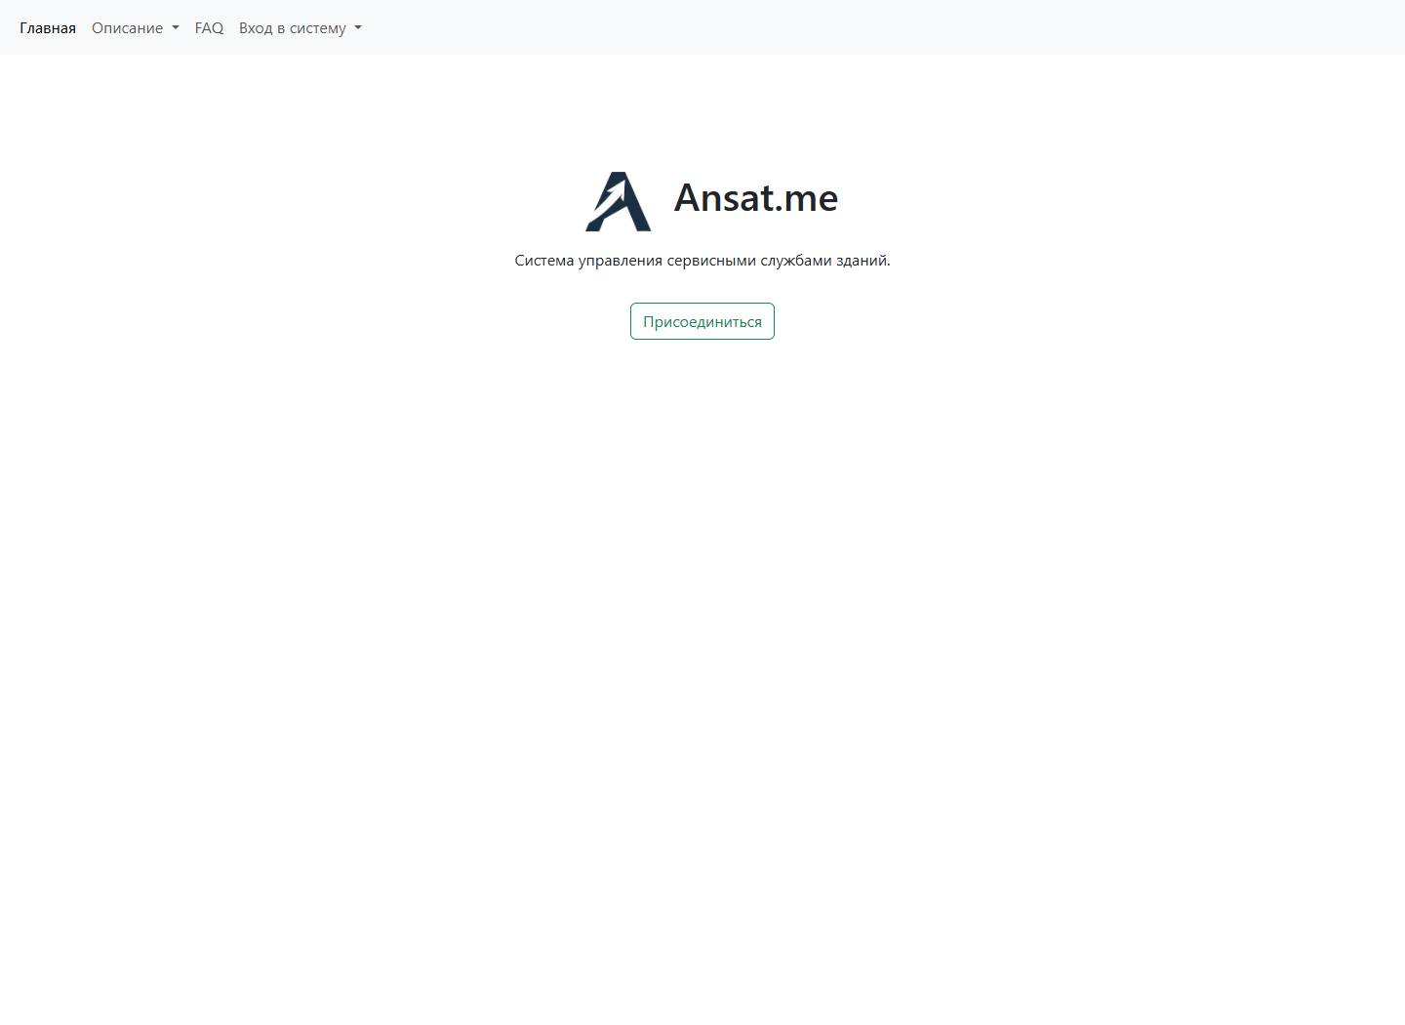
Рисунок 1. Главная страница сервиса
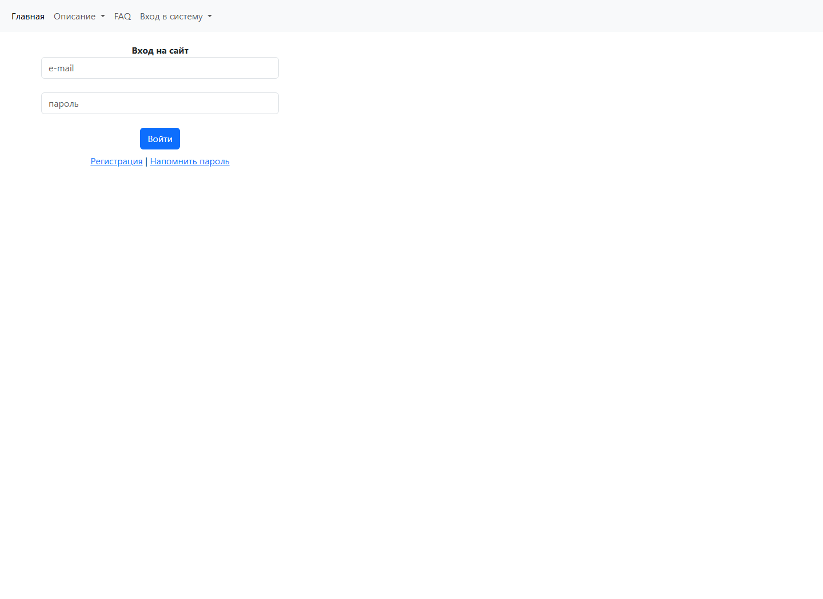
Рисунок 2. Форма входа пользователя

4. Действия супер-администратора сервиса
Супер-администратор используется для проверки общей доступности сервиса и доступа к административному контуру.
Шаг 1. Войти под учетной записью супер-администратора.
Шаг 2. Открыть личный кабинет и проверить отображение профиля пользователя.
Шаг 3. Убедиться, что верхнее меню и навигация сервиса доступны после авторизации.
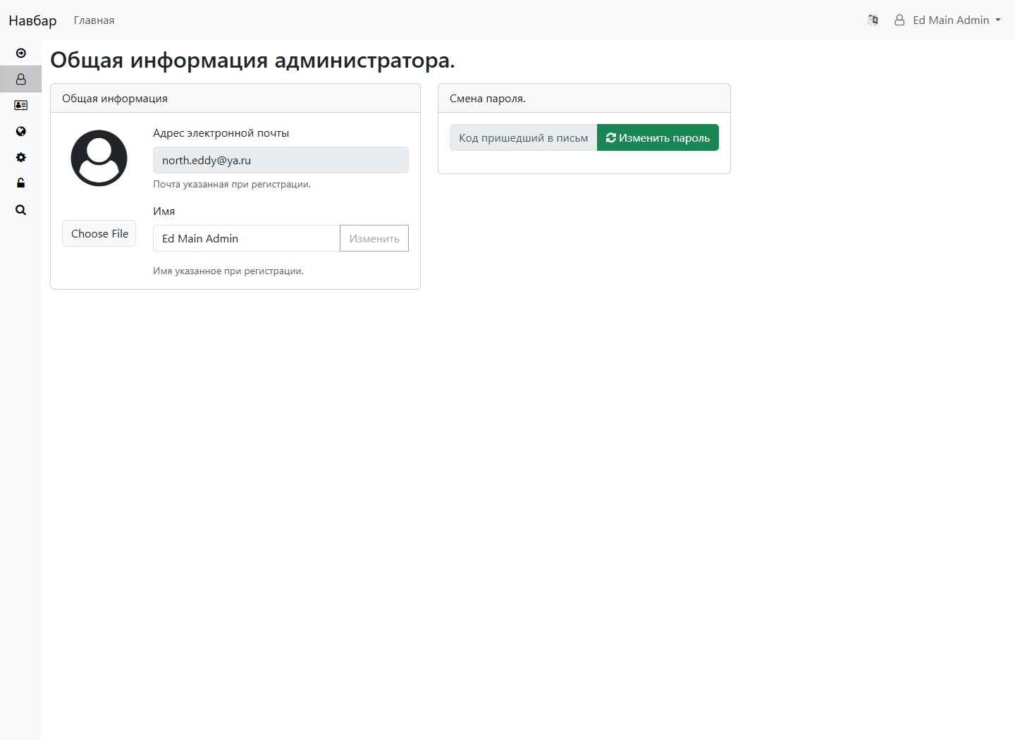
Рисунок 3. Личный кабинет супер-администратора

5. Действия администратора компании

5.1. Проверка компании
Шаг 1. Войти под учетной записью администратора компании.
Шаг 2. Открыть личный кабинет и перейти к карточке компании.
Шаг 3. Проверить наименование компании, статус и доступные разделы управления.
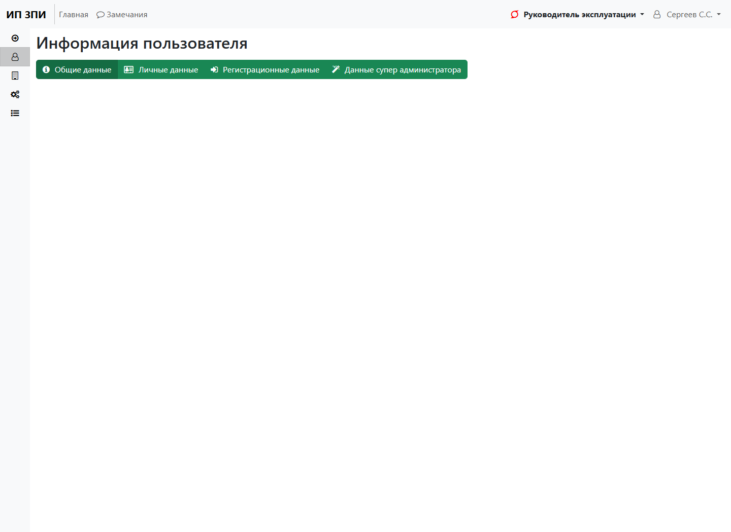
Рисунок 4. Личный кабинет администратора компании
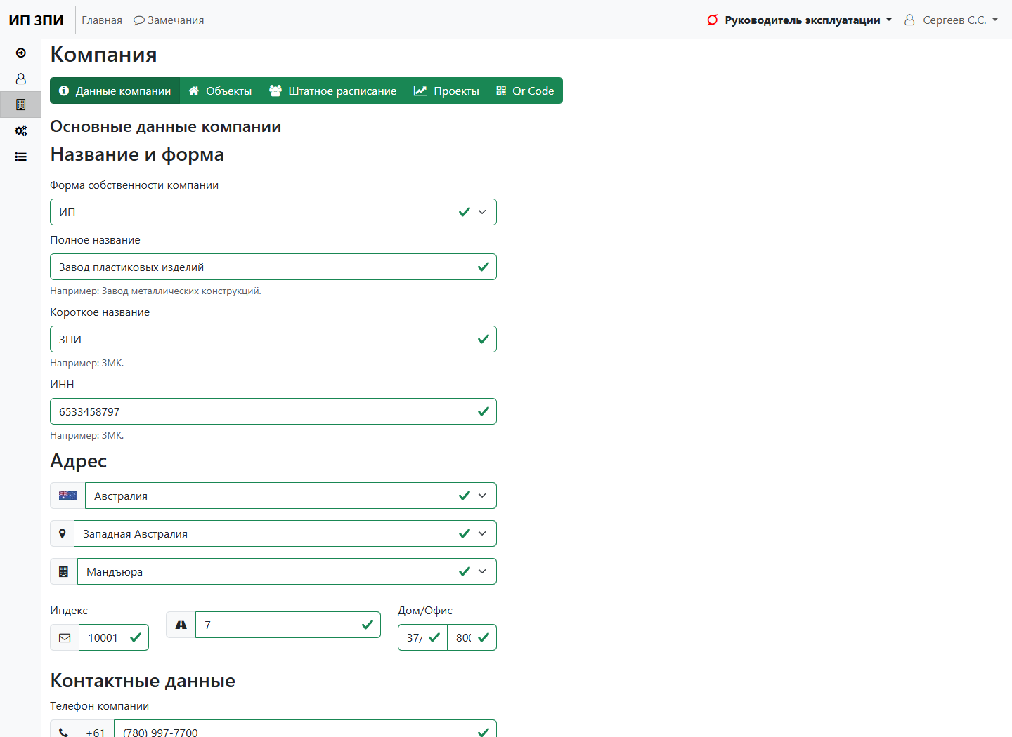
Рисунок 5. Карточка компании

5.2. Штатная структура
Шаг 1. В карточке компании открыть раздел штатной структуры.
Шаг 2. Проверить наличие должностей «Руководитель эксплуатации» и «Инженер эксплуатации».
Шаг 3. Убедиться, что штатные единицы связаны с пользователями и используются при назначении заявок.
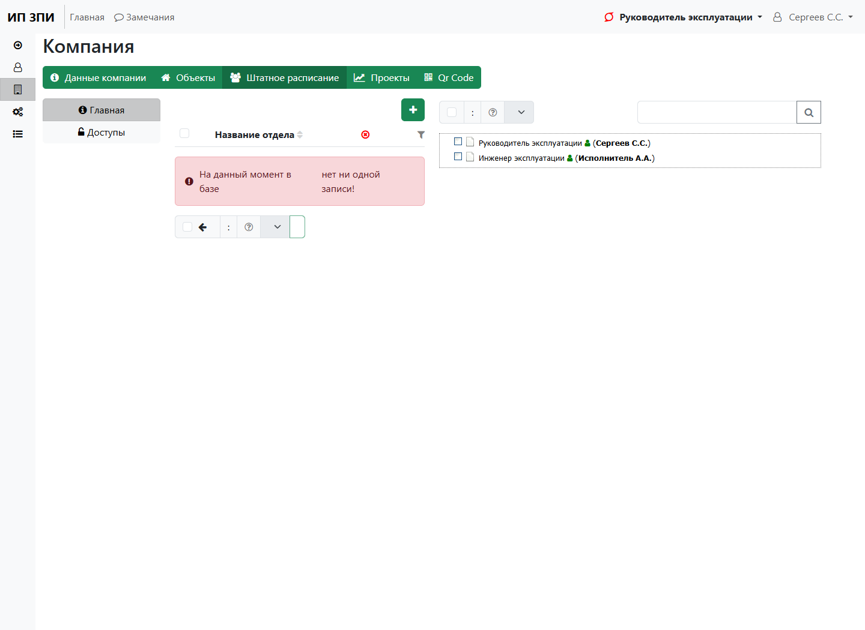
Рисунок 6. Штатная структура компании

5.3. Объекты, помещения и оборудование
Шаг 1. Открыть список объектов компании.
Шаг 2. Проверить наличие объекта «Демо БЦ АНСАТ».
Шаг 3. Открыть структуру объекта и убедиться, что в ней есть этаж и помещение «Помещение 101 - серверная».
Шаг 4. Открыть карточку помещения и проверить список оборудования.
Шаг 5. При необходимости открыть QR-код помещения для сценариев регистрации заявок по помещению.
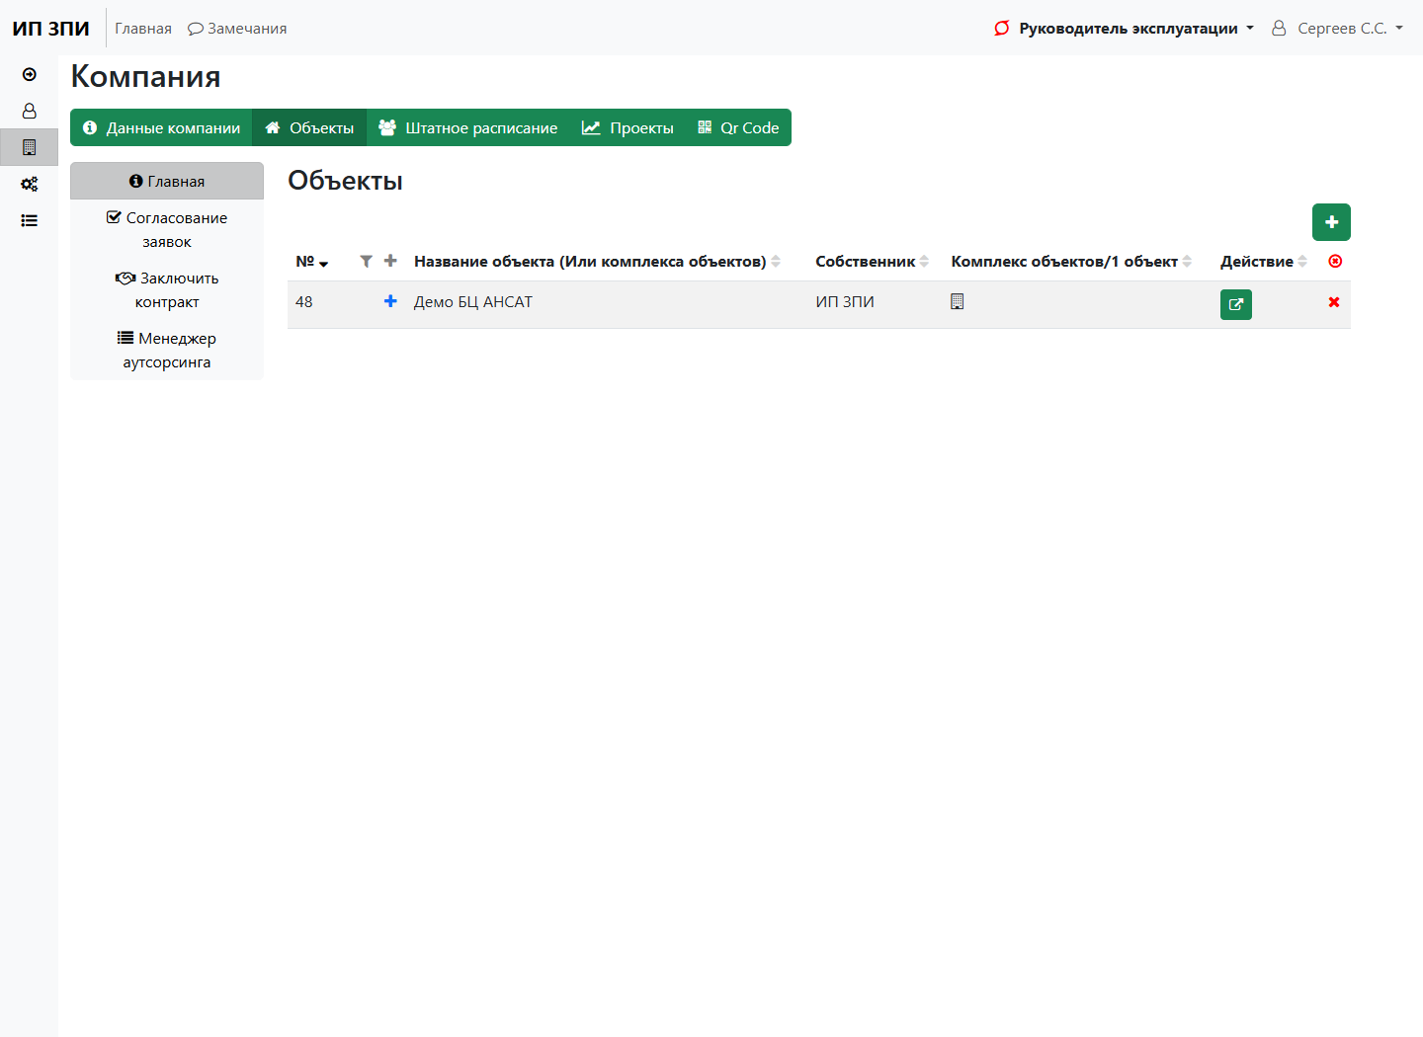
Рисунок 7. Список объектов компании
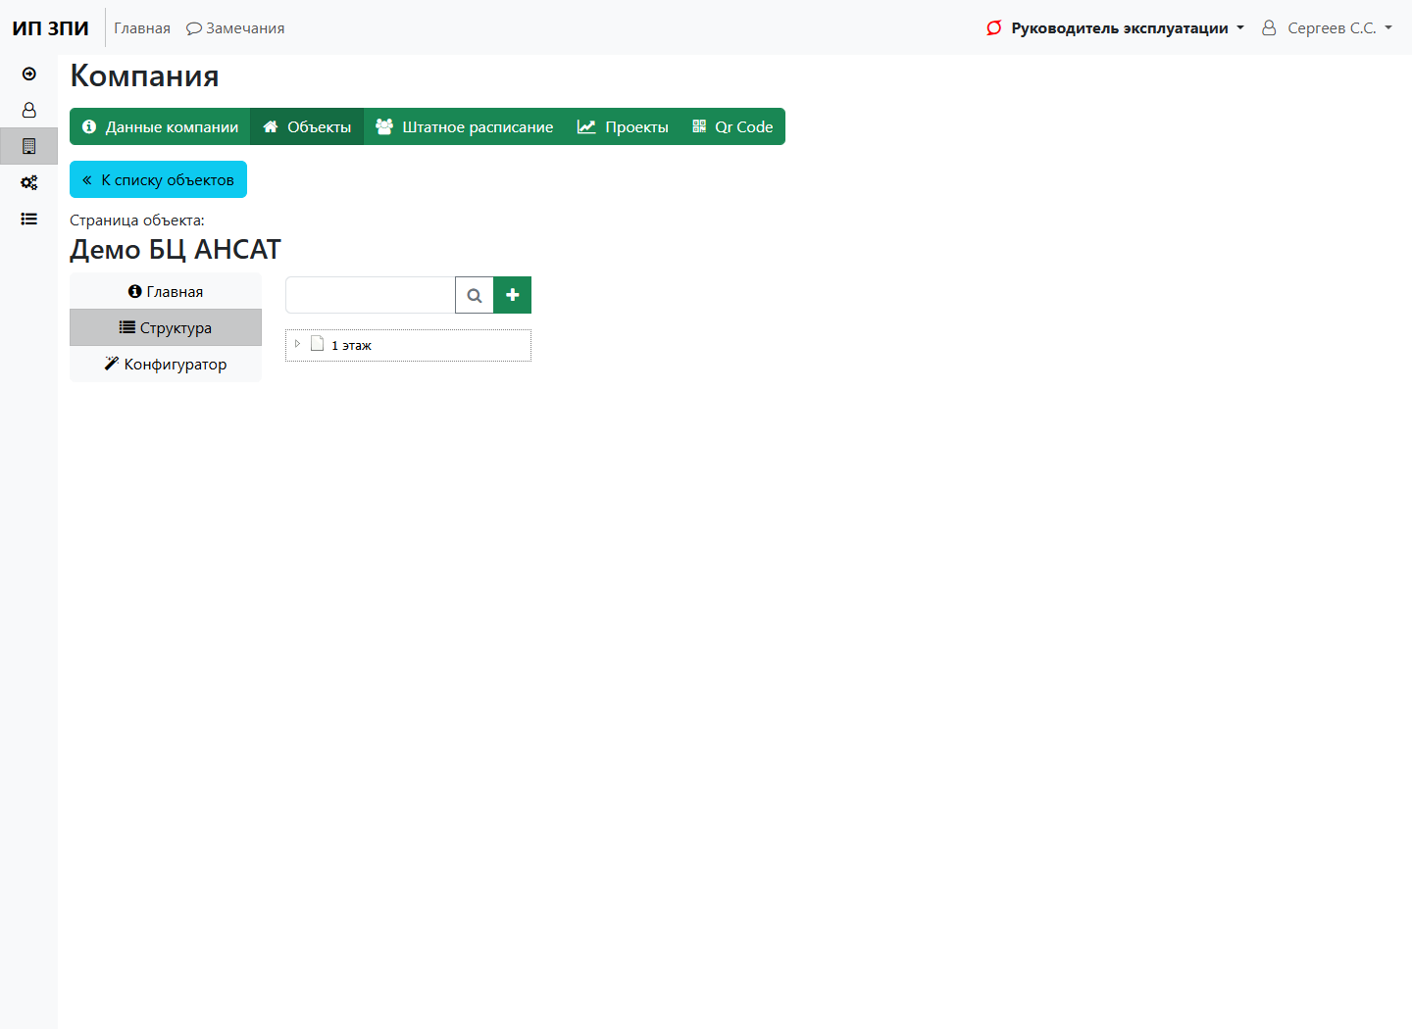
Рисунок 8. Структура объекта эксплуатации
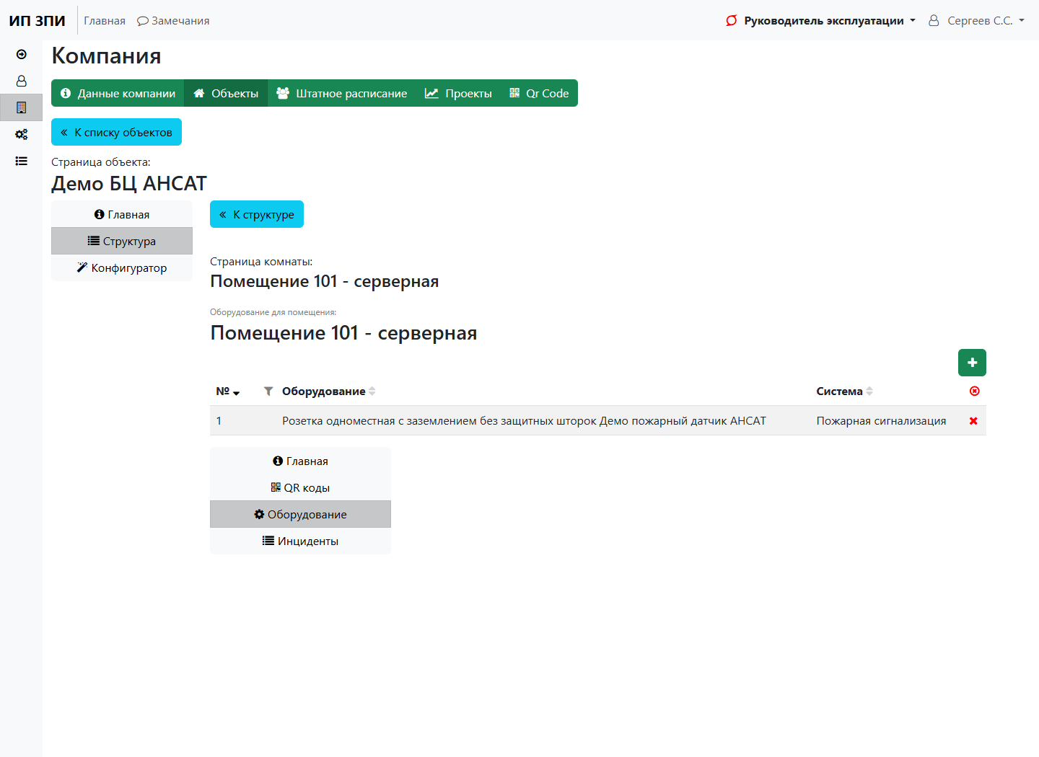
Рисунок 9. Оборудование помещения
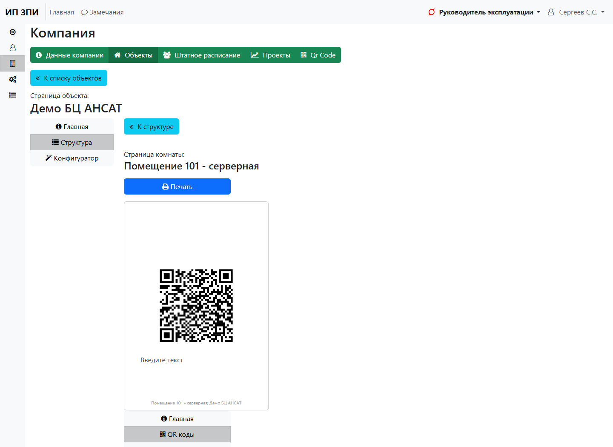
Рисунок 10. QR-код помещения

6. Работа с инцидентами администратором компании
Шаг 1. Открыть раздел «Инциденты, ППР, Поручения».
Шаг 2. Проверить список актуальных заявок и наличие демо-заявки по объекту «Демо БЦ АНСАТ».
Шаг 3. Открыть карточку заявки.
Шаг 4. Проверить статус, ответственную компанию, объект, помещение, текст обращения, файлы заявки, исполнителей и историю.
Шаг 5. Открыть отчетный раздел для контроля показателей по заявкам.
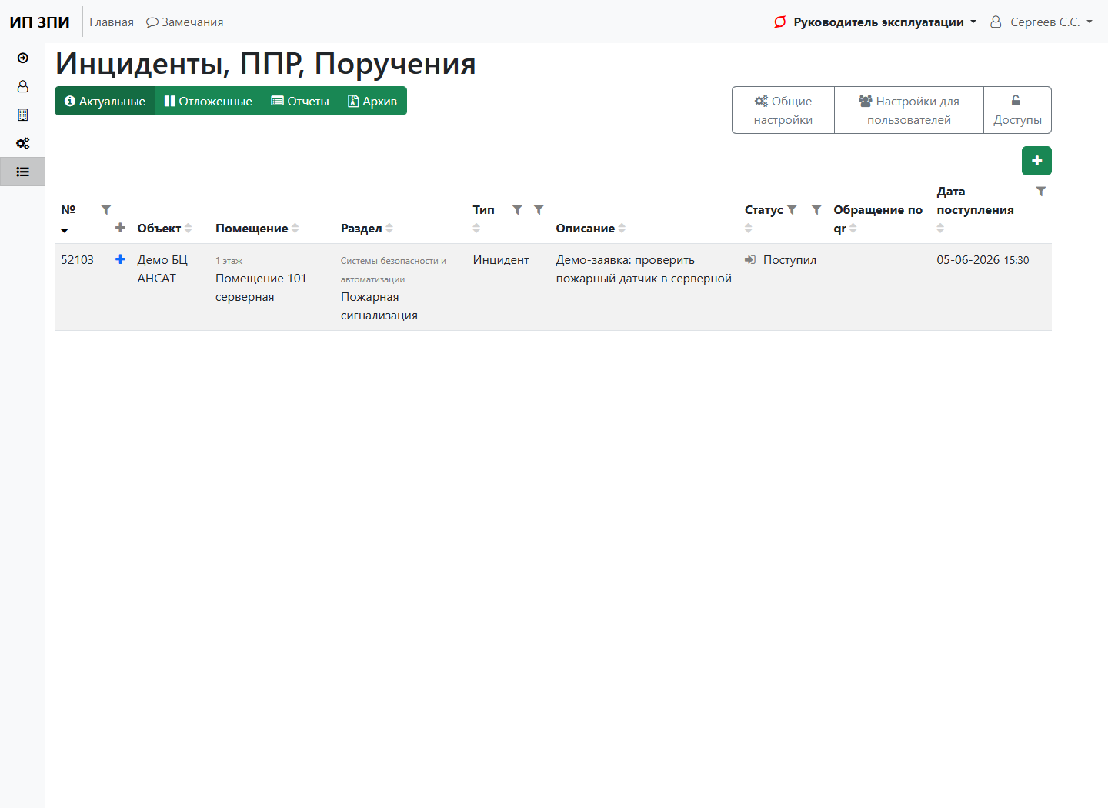
Рисунок 11. Список актуальных инцидентов
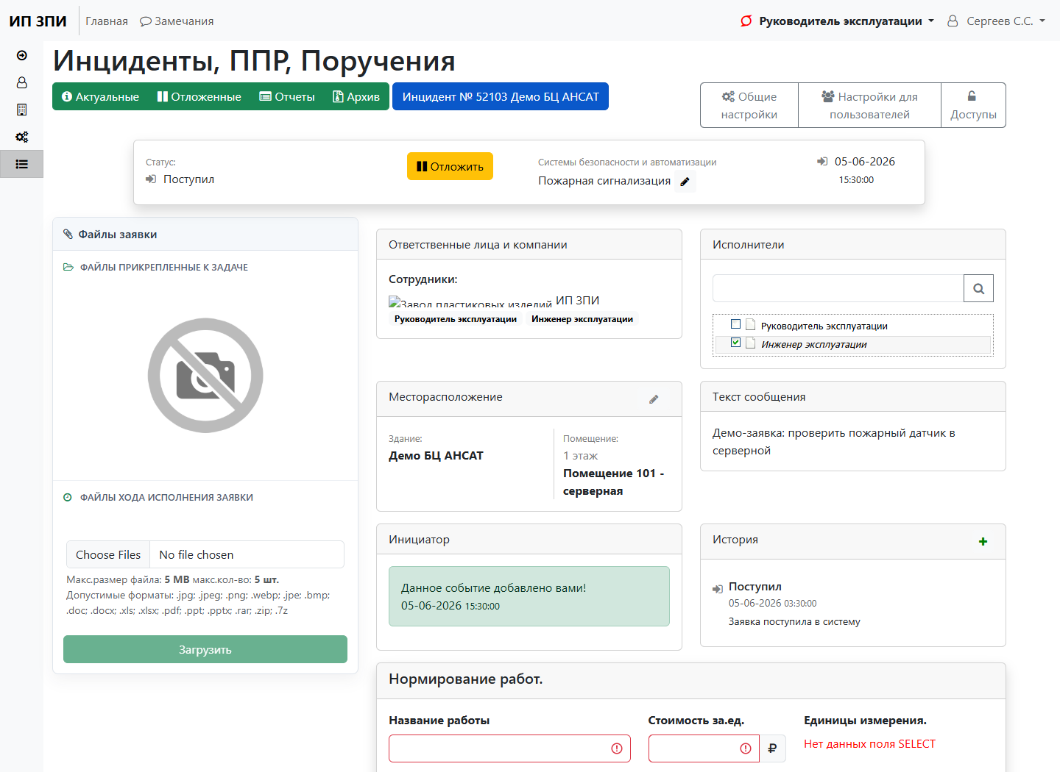
Рисунок 12. Карточка инцидента
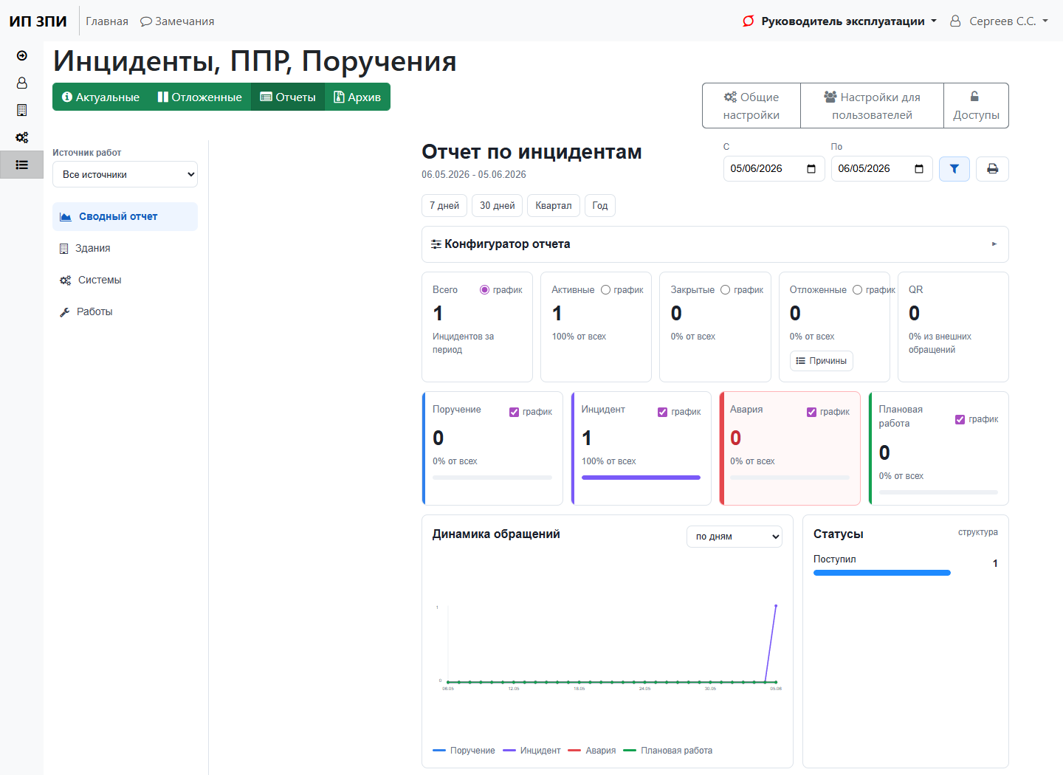
Рисунок 13. Отчетный раздел по инцидентам

7. Действия исполнителя работ
Шаг 1. Войти под учетной записью исполнителя работ.
Шаг 2. Открыть личный кабинет и перейти в раздел заявок.
Шаг 3. Найти назначенную демо-заявку и открыть ее карточку.
Шаг 4. В статусе «Распределен» нажать «Взять в работу».
Шаг 5. В статусе «Взят в работу» использовать блоки карточки для загрузки файлов хода выполнения, указания работ и перевода заявки в исполнение.
Шаг 6. После выполнения работ перевести заявку в статус «Выполнен» и зафиксировать результат.
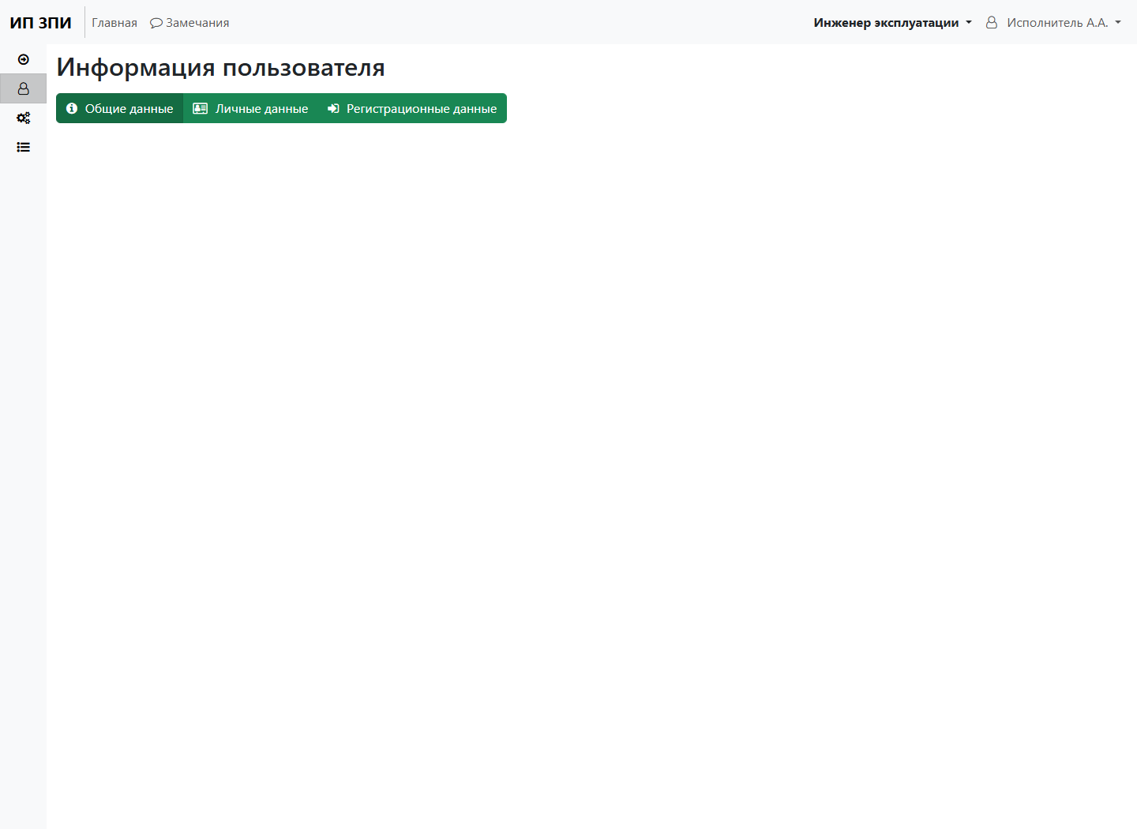
Рисунок 14. Личный кабинет исполнителя
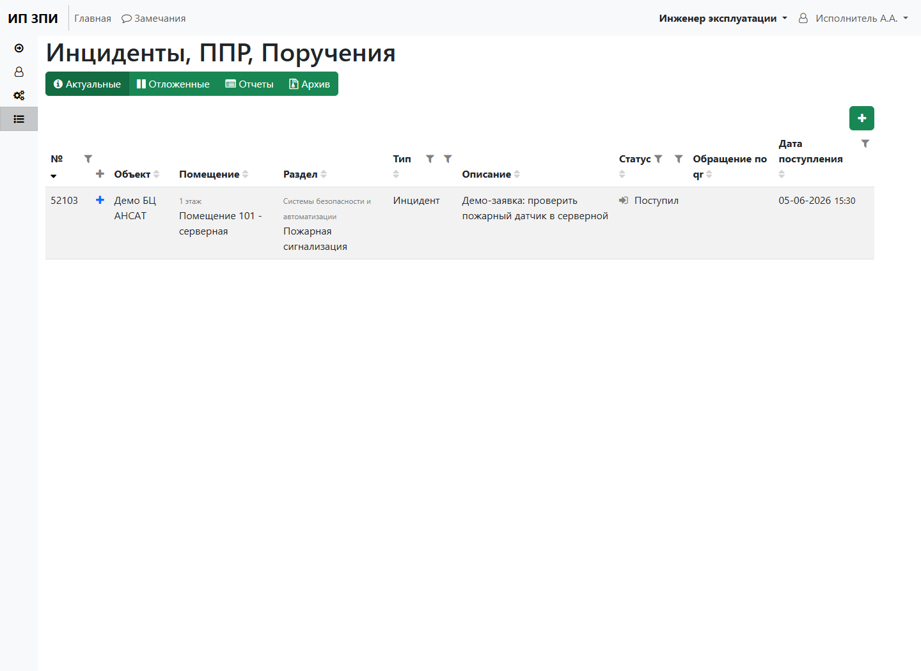
Рисунок 15. Список заявок исполнителя
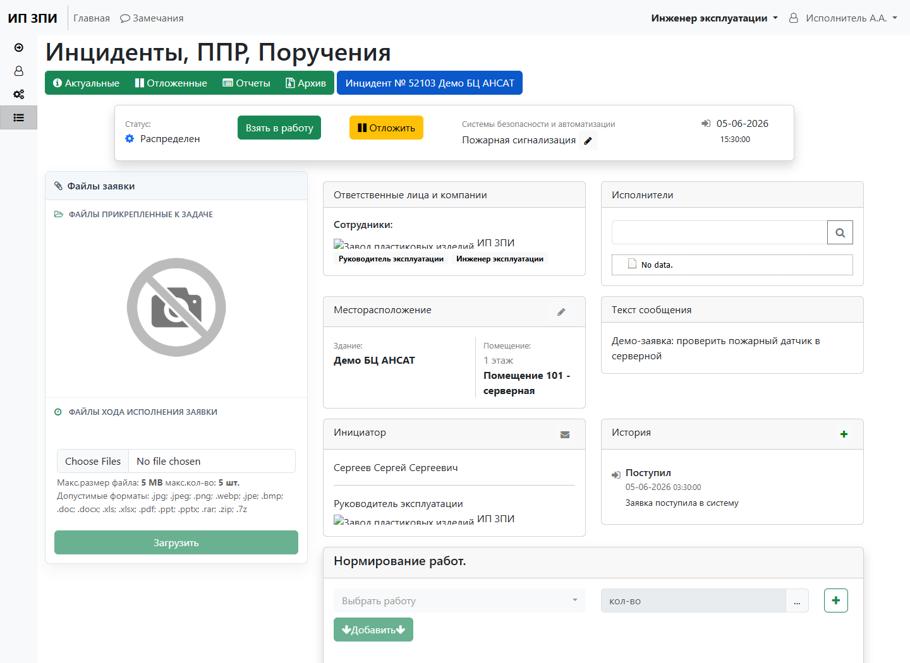
Рисунок 16. Карточка назначенной заявки
Рисунок 17. Принятие заявки в работу
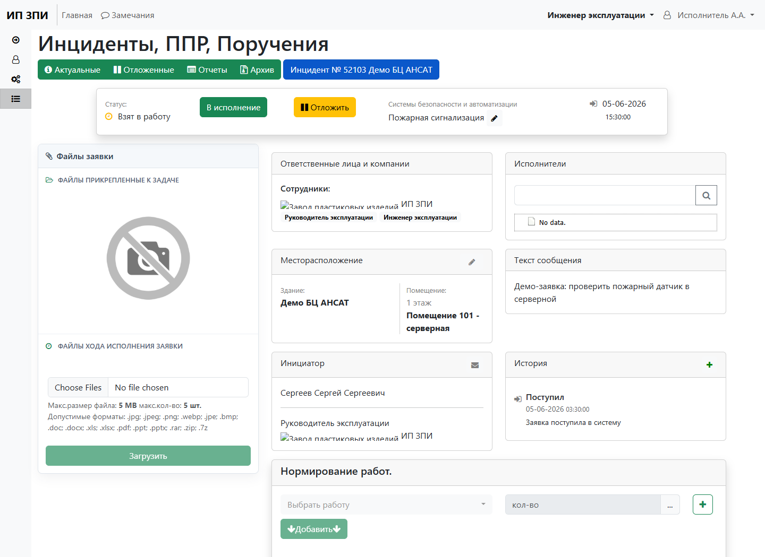
Рисунок 18. Заявка в работе
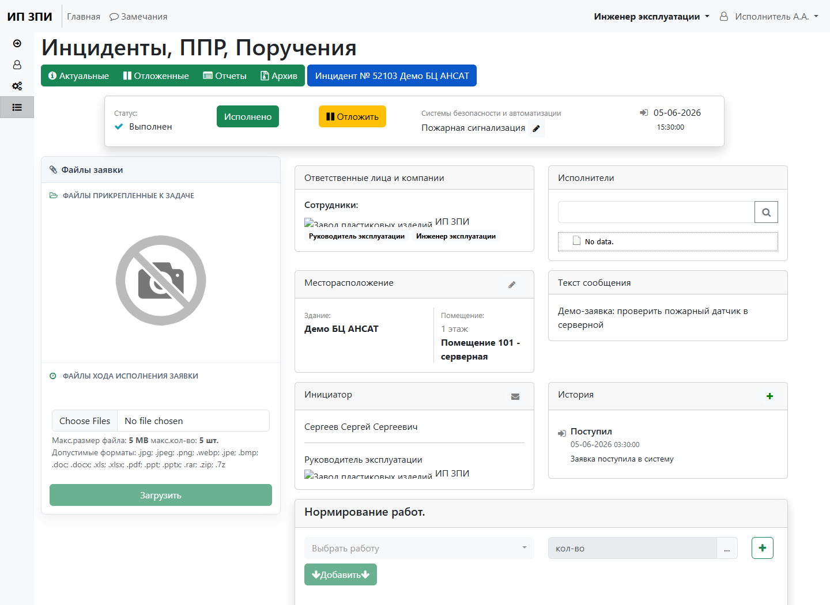
Рисунок 19. Фиксация выполненной заявки

8. Архив, история и вложения
Шаг 1. После завершения обработки открыть заявку под ролью администратора компании.
Шаг 2. Проверить, что заявка может быть переведена в архивный контур и отображает архивный статус.
Шаг 3. Проверить блок «История»: он показывает факт поступления заявки и последующие действия по ее обработке.
Шаг 4. Проверить блоки файлов заявки и файлов хода выполнения: пользователь может прикреплять изображения и документы в допустимых форматах.
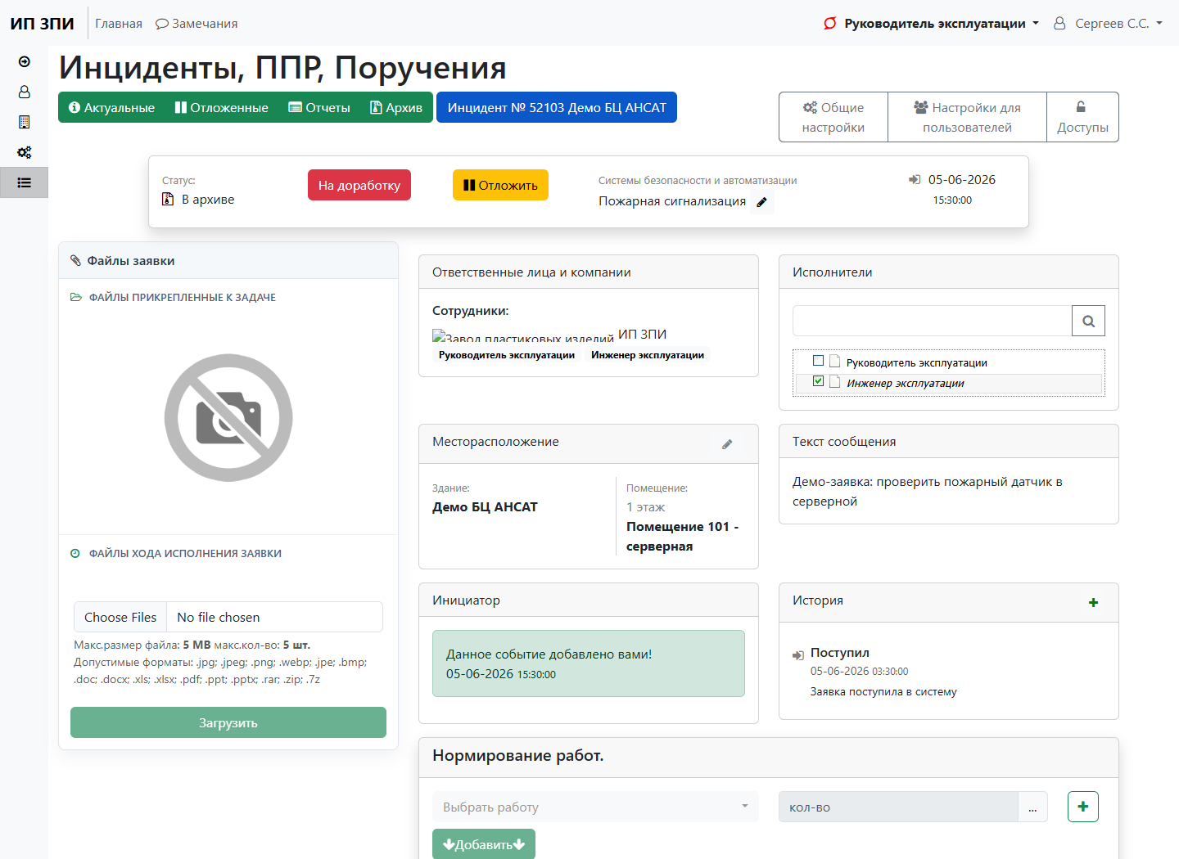
Рисунок 20. Архивная карточка заявки и история действий

9. Примечания по демонстрационному стенду
В инструкции использованы подготовленные демо-данные: компания ЗПИ, объект «Демо БЦ АНСАТ», помещение «Помещение 101 - серверная», оборудование и заявка № 52103.
- При работе с интерфейсом на другом стенде названия объектов, помещений, сотрудников и номеров заявок будут отличаться.
- Прямое редактирование адреса объекта в текущей инструкции не используется: проверка объекта выполняется через список объектов, структуру помещений и карточки связанных сущностей.

